Оцінка продуктивності обчислювальних систем (паралельне обчислення)
Виконав
студент 2 курсу магістратури
кафедра нанофізики та наноелектроніки
Голуб Микола

Мета роботи
Практично ознайомитися з різними типами обчислювальних систем, практично засвоїти методи вимірювання характеристик ефективності обчислювальних систем та отримати навички вибору обчислювальних систем для різних типів задач комп’ютерного моделювання.

Задача
Тестування продуктивності розподіленої обчислювальної системи для різних розмірів матриці даних, різної кількості вузлів, різних значень параметрів та різного розподілу процесів між вузлами.

Результати
Для роботи використовувалася програма “xhpl”. Програма реалізує паралельний алгоритм розв’язання системи лінійних рівнянь методом LU факторизації подвійної точності і дозволяє вимірювати час обрахунку.
1. Перед безпосередніми вимірюваннями продуктивності роботи та часу обрахунку спочатку налаштовували програму емпіричним методом. Обравши тестовий розмір матриці (для початку 29), змінювали певні параметри і дивилися, яка конфігурація давала найкращий результат. Відповідно до описаного вище аналізу були обрані P = 2, Q = 2 (це параметри обміну даними між процесорами).
Розмір блоку NB спочатку був порахований теоретично відповідно до об’єму кешу процесора (128 kB).
$${NB}_{theory}=\sqrt{\frac{128}{16}∙1024}≈90$$

Але практично на матриці розміру 1000 ми отримали, що кращий результат отримується для $NB=32$.

==========================================================================
T/V N NB P Q Time Gflops
--------------------------------------------------------------------------
WR00R2R4 1000 112 2 2 1.12 5.958e-01
--------------------------------------------------------------------------

==========================================================================
T/V N NB P Q Time Gflops
--------------------------------------------------------------------------
WR00R2R4 1000 64 2 2 1.06 6.309e-01
--------------------------------------------------------------------------

==========================================================================
T/V N NB P Q Time Gflops
--------------------------------------------------------------------------
WR00R2R4 1000 96 2 2 1.08 6.192e-01
--------------------------------------------------------------------------

==========================================================================
T/V N NB P Q Time Gflops
--------------------------------------------------------------------------
WR00R2R4 1000 32 2 2 0.99 6.780e-01
--------------------------------------------------------------------------

2. Після налаштування були проведені вимірювання на розмірах 1000, 3000, 4000, 5000.
Matrix size | Time, s | GFlops
1000 | 0.99 | 0.678
3000 | 17.68 | 1.019
4000 | 31.01 | 1.377
5000 | 54.43 | 1.532

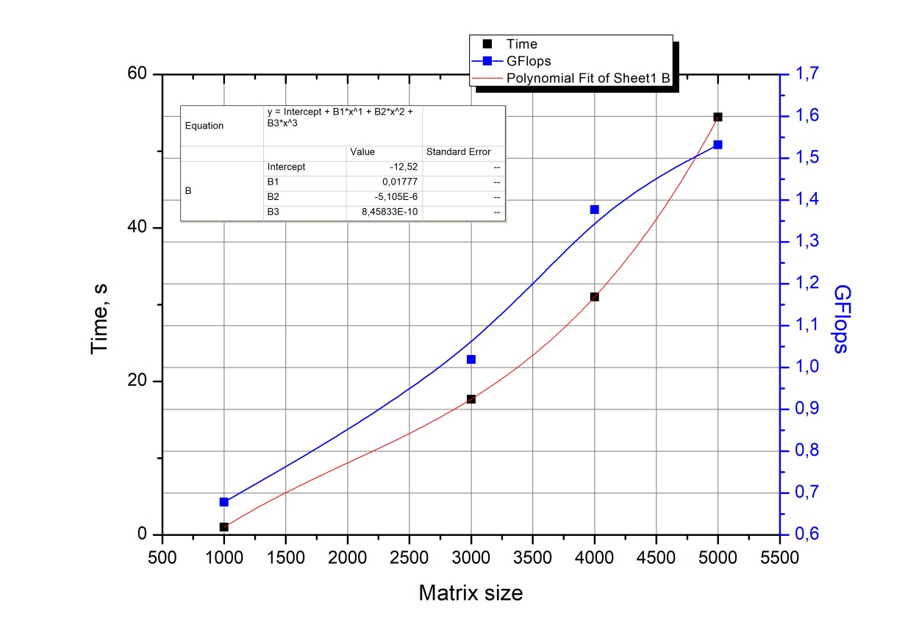
3. Було прийняте рішення знову провести налаштування системи. Перевірено, чи правильно для нашого розміру системи було вибрано P та Q і NB. Таке рішення було прийнято через те, що попереднє налаштування проводилося для матриці малого розміру. Внаслідок такого налаштування було підтверджено, що P = 2, Q = 2 найкращий вибір, а NB було змінено на 38 замість 32.

P, Q перевірка.
==========================================================================
T/V N NB P Q Time Gflops
--------------------------------------------------------------------------
WR00R2R4 5000 32 2 2 57.10 1.460e+00
--------------------------------------------------------------------------

==========================================================================
T/V N NB P Q Time Gflops
--------------------------------------------------------------------------
WR00R2R4 5000 32 1 4 78.34 1.064e+00
--------------------------------------------------------------------------

==========================================================================
T/V N NB P Q Time Gflops
--------------------------------------------------------------------------
WR00R2R4 5000 32 4 1 101.89 8.183e-01
--------------------------------------------------------------------------

NB перевірка.
==========================================================================
T/V N NB P Q Time Gflops
--------------------------------------------------------------------------
WR00R2R4 3000 40 2 2 18.24 9.878e-01
--------------------------------------------------------------------------

==========================================================================
T/V N NB P Q Time Gflops
--------------------------------------------------------------------------
WR00R2R4 3000 38 2 2 17.16 1.049e+00
--------------------------------------------------------------------------

==========================================================================
T/V N NB P Q Time Gflops
--------------------------------------------------------------------------
WR00R2R4 3000 36 2 2 24.25 7.428e-01
--------------------------------------------------------------------------

==========================================================================
T/V N NB P Q Time Gflops
--------------------------------------------------------------------------
WR00R2R4 3000 32 2 2 22.97 7.843e-01
--------------------------------------------------------------------------

4. Після налаштування знову були проведені вимірювання на матрицях 1000, 3000, 5000, 7000.
Matrix size | Time, s | GFlops
1000 | 1.06 | 0.628
3000 | 17.16 | 1.049
5000 | 68.93 | 1.21
7000 | 204.16 | 1.12

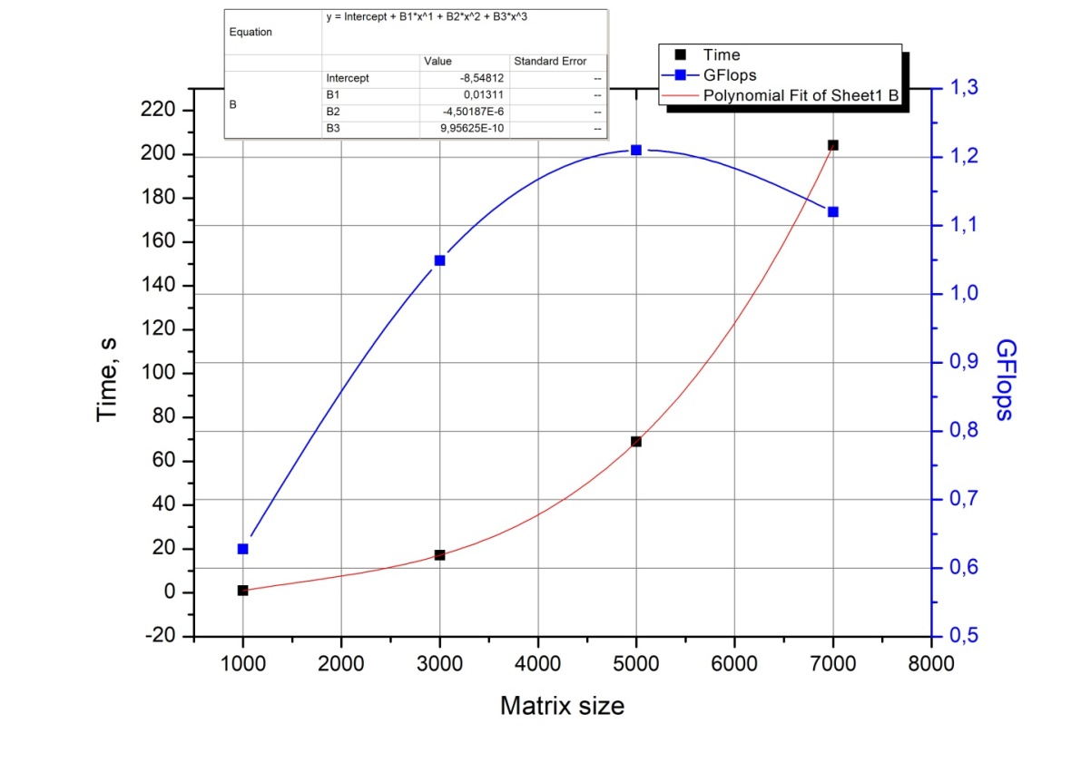

Висновки
У лабораторній роботі було досліджено те, як задачу по розв’язку матриць виконують дві робочі станції паралельно. Перший висновок, який необхідно зробити, - це те, що не було досягнуто продуктивності обрахунків більшої, ніж при послідовних обчисленнях. Це може бути пов’язано з тим, що розмір матриці був обраний недостатньо великим, а як відомо висока продуктивність паралельних обчислень якісно проявляється при великій кількості обрахунків, тобто тоді, коли втрати ресурсів на обмін нехтовно малі. Була спроба запустити обчислення з розрядністю матриці 10 000, але програма зависала і результату не було.
Також цікаво зауважити, що при вимірі продуктивності обрахунку матриці розрядністю 7 000 продуктивність різко знизилася. Було б корисно переміряти цей результат і подивитися, чи повториться явище. Якщо ні, то можна припускати, що це були якісь проблеми з обміном даними, якщо повториться, то причиною може бути вплив вибору параметрів обміну. Можливо, для 7 000 Q = 2 та P = 2 вже не оптимальний вибір (як було показано вище, перевірка була зроблена тільки для 5 000).
Була проведена апроксимація залежності часу обрахунку від розміру матриці. Апроксимація проводилася кубічним поліномом. Особливо близько крива лягла у другому випадку, що і передбачалося теорією.

